МБДОУ «Детский сад №230»

План по самообразованию

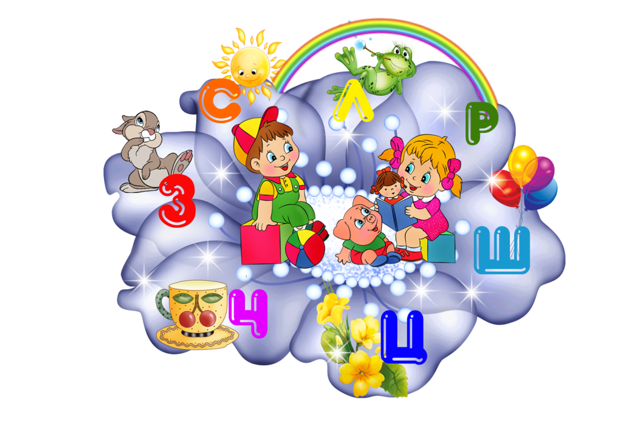
«Коррекция речи детей дошкольного возраста средствами игровых технологий»

Выполнила: учитель-логопед

Самарина Е.Л.

Тема: «Коррекция речи детей дошкольного возраста
средствами игровых технологий».
Обоснование выбранной темы:
Федеральный государственный образовательный стандарт дошкольного образования определяет целевые ориентиры, т.е. социальные и психологические характеристики личности ребёнка на этапе завершения дошкольного образования, среди которых речь занимает одно из центральных мест, как самостоятельно формируемая функция, а именно: к завершению дошкольного образования ребёнок хорошо понимает устную речь и может выражать свои мысли и желания.
Для достижения целевых ориентиров необходима систематическая профилактика и коррекция речевых нарушений у детей. Но информационная плотность дошкольной ступени обучения детей и подготовка их к школе столь велика, что накладывает на учителя-логопеда комплекс сложных задач, поиска таких форм и методов работы по исправлению речевых нарушений, которые были бы эффективны, но не перегружали бы ребёнка.
Такой формой может быть только игра. В игровой форме сложные и, порой, малоинтересные логопедические упражнения становятся для ребёнка увлекательным заданием.
Федеральный государственный образовательный стандарт дошкольного образования к основным видам деятельности детей относит игру и общение, следовательно, игровое общение есть тот необходимый базис, в рамках которого происходит формирование и совершенствование речевой активности ребёнка.
Игровой метод — это основной метод работы с детьми. Во время игр дети овладевают навыками и умениями правильной речи, а также другими видами деятельности. Игра делает сам процесс обучения эмоциональным, действенным, позволяя ребёнку получить собственный опыт.
Цель: повысить свой профессиональный уровень
Задачи:
- Изучение современных подходов по использованию игровых технологий в коррекции речи детей дошкольного возраста.
- Планирование работы по использованию игровых технологий.
- Описать формы и методы работы с детьми и родителями с использованием игровых технологий .
- Внедрить систему работы по использованию игровых технологий в коррекции речи детей дошкольного возраста, распространение положительного опыта.
Содержание:
- Профессионально-педагогическая деятельность.
- Методическая работа. Пополнение методической копилки педагога.
- Изучение специальной литературы.
- Обобщение практического опыта по теме, распространение положительного опыта работы.
1. Профессионально-педагогическая деятельность:
2 | Систематизировать практический материал, интернет ресурсы по внедрению игровых технологий в коррекционно-развивающую логопедическую работу | В течение учебного года
3 | Разработать практико-ориентировочный проект: «Веселый ветерок » на тему:  «Использование дыхательных игровых упражнений в системе занятий по профилактике фонетических нарушений речи у детей старшей группы, занимающихся на логопункте». | Октябрь.
 | Работа с родителями:  1.Оформление папки- передвижки «Упражнения на развитие речевого дыхания детей»  2.Индивидуальные консультации для родителей  3.Оформление памятки для родителей: «Упражнения для развития речевого дыхания» | Февраль-май
 | Работа с педагогами группы:  1.Консультация «Речевое дыхание – энергетическая основа речи» | март
 | Работа с детьми:  Коррекция речи детей средствами игровых технологий на индивидуально — подгрупповых занятиях.  - Артикуляционные игры.  - Игры для развития мелкой и общей моторики.  - Игровые комплексы дыхательной гимнастики.  Дидактические игры для коррекции звукопроизношения, словаря, связной речи. | В течение года

2. Методическая работа. Пополнение методической копилки педагога.
 | Игровая артикуляционная гимнастика:  «Котик Мурзик» | Декабрь
 | Подготовить теоретический материал по теме самообразования. | Январь
 | Создание картотеки игр для индивидуальных подгрупповых занятий:  1.Картотека игр на развитие словарного запаса  2.Картотека игр на развитие речевого дыхания, силы голоса и ритма речи  3.Картотека игр и упражнений на развитие речи для детей 6-7 лет  4. Картотека игр и упражнений на развитие речи для детей пятого года жизни | В течение года
 | Создание игр на развитие правильного речевого дыхания:  «Подуй на снежинку»  «Подуй на вертушку»  «Подуй на чай»  «Чья птичка дальше улетит»  «Летающие насекомые»  «Бабочка лети!» | Февраль
 | Создание дидактических игр на липучках:  - «Рассели насекомых» на понимание и использование в речи предлогов «над» - «под » и ориентировки в пространстве «слева-справа», закрепление понятия «между», «около», «перед».  - «ОН, ОНА, ОНО, ОНИ»  Цель: упражнять детей в классификации, соотнесение существительных мужского, женского, среднего рода; обогащение словаря путем подбора слов;  - «МОЙ, МОЯ, МОЕ, МОИ»  Цель: упражнять в согласовании притяжательных местоимений «моя», «мой», «моѐ», «мои» с именами существительными в роде и числе. | Апрель
 | Создание игры на развитие мелкой моторики с прищепками «Чего не хватает?»  Цель: развитие мелкой моторики и щипкового захвата; упражнять согласование существительного в родительном падеже и числе | Май

3. Изучение специальной литературы.
1 | Изучение материалов на сайтах:  - Детский портал «Солнышко» http://www.solnet.ee/  - Журнал «Логопед»  - http://www.logoped-sfera.ru/  Логопед.ру http://www.logoped.ru/index.htm/ | В течение года
2 | - Лазоренко О.И. Логопедическое лото-мозаика.- М.: Издательство «АРКТИ» 2001г.  - Матыкина И.А. У родителей и деток, вся одежда из монеток. Логопедическое лото — Сайт: www.logorina.ru  - Матыкина И.А. Футбольный мяч. Логопедическое лото. — Сайт: www.logorina.ru  Ткаченко Т.А. Логопедическое лото с картинками. — М,: ООО "Издательство "Эксмо«,2014г | Октябрь  Ноябрь  Декабрь

4.Обобщение практического опыта по теме, распространение положительного опыта работы.
1 | Изучение опыта работы учителя-логопеда  Матыкиной И.А. по теме: «Игровые приёмы в коррекции звукопроизношения у детей старшего дошкольного возраста» Сайт: www.logorina.ru | Декабрь
2 | Изучение опыта работы учителя-логопеда  Черновой О. О. МБДОУ д/с № 54 г. Щелково по теме: «Разработка и использование логопедических игр и тетрадей как средства повышения мотивации детей в системе логокоррекционной работы». http://metodisty.ru | Январь
3 | Изучение опыта работы учителя-логопеда  Жуковой Е.И. МБОУ № 12 «Голубок» г. Коряжма Архангельской области по теме: «Использование игровых технологий как средства повышения эффективности коррекционной работы» http://samarapedsovet.ru | Март

Этапы реализации и выполнение плана самообразования:
Профессионально-педагогическая деятельность
(см. приложение №1)
2 | Систематизировать практический материал, интернет ресурсы по внедрению игровых технологий в коррекционно-развивающую логопедическую работу | В течение учебного года  ВЫПОЛНЕНО
3 | Разработать практико-ориентировочный проект: «Веселый ветерок » на тему:  «Использование дыхательных игровых упражнений в системе занятий по профилактике фонетических нарушений речи у детей старшей группы, занимающихся на логопункте». | Октябрь  ВЫПОЛНЕНО
 | Работа с родителями:  1.Оформление папки- передвижки «Упражнения на развитие речевого дыхания детей»  2.Индивидуальные консультации для родителей  3.Оформление памятки для родителей: «Упражнения для развития речевого дыхания» | Февраль-май  ВЫПОЛНЕНО
 | Работа с педагогами группы:  1.Консультация «Речевое дыхание – энергетическая основа речи» | Март  ВЫПОЛНЕНО
 | Работа с детьми:  Коррекция речи детей средствами игровых технологий на индивидуально — подгрупповых занятиях.  - Артикуляционные игры.  - Игры для развития мелкой и общей моторики.  - Игровые комплексы дыхательной гимнастики.  Дидактические игры для коррекции звукопроизношения, словаря, связной речи. | В течение года  ВЫПОЛНЕНО

2. Методическая работа. Пополнение методической копилки педагога
(см. приложение №2)

 | Игровая артикуляционная гимнастика:  «Котик Мурзик» | Декабрь ВЫПОЛНЕНО
 | Подготовить теоретический материал по теме самообразования. | Январь ВЫПОЛНЕНО
 | Создание картотеки игр для индивидуальных подгрупповых занятий:  1.Картотека игр на развитие словарного запаса  2.Картотека игр на развитие речевого дыхания, силы голоса и ритма речи  3.Картотека игр и упражнений на развитие речи для детей 6-7 лет  4. Картотека игр и упражнений на развитие речи для детей пятого года жизни | В течение года ВЫПОЛНЕНО
 | Создание игр на развитие правильного речевого дыхания:  «Подуй на снежинку»  «Подуй на вертушку»  «Подуй на чай»  «Чья птичка дальше улетит»  «Летающие насекомые»  «Бабочка лети!» | Февраль ВЫПОЛНЕНО
 | Создание дидактических игр на липучках:  - «Рассели насекомых» на понимание и использование в речи предлогов «над» - «под » и ориентировки в пространстве «слева-справа», закрепление понятия «между», «около», «перед».  - «ОН, ОНА, ОНО, ОНИ»  Цель: упражнять детей в классификации, соотнесение существительных мужского, женского, среднего рода; обогащение словаря путем подбора слов;  - «МОЙ, МОЯ, МОЕ, МОИ»  Цель: упражнять в согласовании притяжательных местоимений «моя», «мой», «моѐ», «мои» с именами существительными в роде и числе. | Апрель ВЫПОЛНЕНО
 | Создание игры на развитие мелкой моторики с прищепками «Чего не хватает?»  Цель: развитие мелкой моторики и щипкового захвата; упражнять согласование существительного в родительном падеже и числе | Май ВЫПОЛНЕНО

3. Изучение специальной литературы
1 | Изучение материалов на сайтах:  - Детский портал «Солнышко» http://www.solnet.ee/  - Журнал «Логопед»  - http://www.logoped-sfera.ru/  Логопед.ру http://www.logoped.ru/index.htm/ | В течение года
2 | - Лазоренко О.И. Логопедическое лото-мозаика.- М.: Издательство «АРКТИ» 2001г.  - Матыкина И.А. У родителей и деток, вся одежда из монеток. Логопедическое лото — Сайт: www.logorina.ru  - Матыкина И.А. Футбольный мяч. Логопедическое лото. — Сайт: www.logorina.ru  Ткаченко Т.А. Логопедическое лото с картинками. — М,: ООО "Издательство "Эксмо«,2014г | Октябрь  Ноябрь  Декабрь

4.Обобщение практического опыта по теме, распространение положительного опыта работы.

1 | Изучение опыта работы учителя-логопеда  Матыкиной И.А. по теме: «Игровые приёмы в коррекции звукопроизношения у детей старшего дошкольного возраста» Сайт: www.logorina.ru | Декабрь
2 | Изучение опыта работы учителя-логопеда  Черновой О. О. МБДОУ д/с № 54 г. Щелково по теме: «Разработка и использование логопедических игр и тетрадей как средства повышения мотивации детей в системе логокоррекционной работы». http://metodisty.ru | Январь
3 | Изучение опыта работы учителя-логопеда  Жуковой Е.И. МБОУ № 12 «Голубок» г. Коряжма Архангельской области по теме: «Использование игровых технологий как средства повышения эффективности коррекционной работы» http://samarapedsovet.ru | Март

